相关电子文档制作说明

一、准备相应的制作软件 - 2 -
（一）PDF虚拟打印软件 - 2 -
（二）图片编辑软件 - 2 -
二、获取佐证材料图片电子文档 - 2 -
（一）获取方式一：扫描仪扫描方式获取图片电子文档 - 3 -
（二）获取方式二：手机或数码相机拍照方式获取图片电子文档 - 4 -
三、制作佐证材料PDF格式文档 - 5 -
将多张图片制作成一个PDF格式文档 - 5 -
四、将word格式文稿制作成PDF格式文档 - 7 -

一、准备相应的制作软件

（一）PDF虚拟打印软件
建议采用Doro PDF writer、FoxitPhantom或类似功能的PDF虚拟打印软件。本说明采用Doro PDF writer软件，该软件可以在360软件管家中查找并下载安装。

（二）图片编辑软件
建议采用红蜻蜒抓图精灵软件，或类似功能的软件。本说明采用红蜻蜒抓图精灵2.5软件，该软件可以在360软件管家中查找并下载安装。
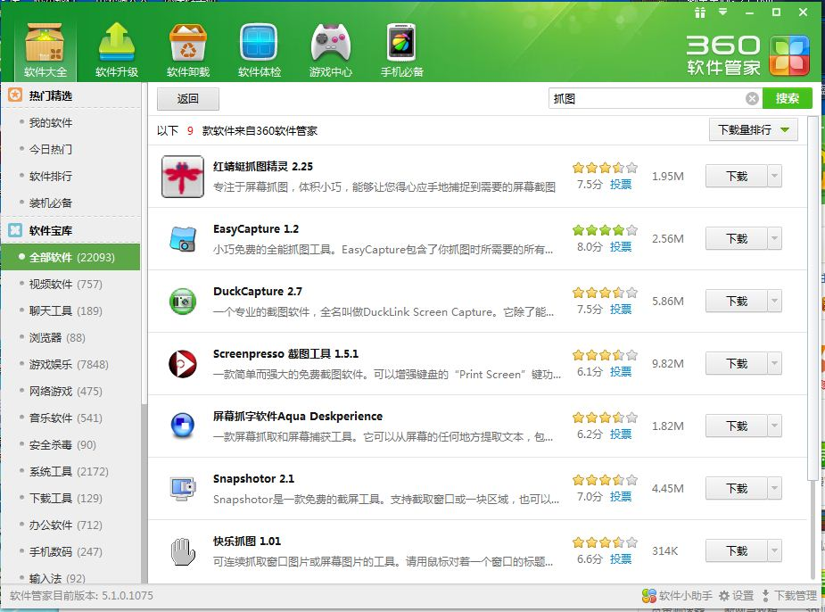

二、获取佐证材料图片电子文档
一般有二种获取图片电子文档方法，一种为扫描仪扫描，另一种为数码照片拍摄。有条件的用户，最好采用扫描仪扫描方式。用扫描方式，最后制作成的PDF格式文档可以更加美观。

（一）获取方式一：扫描仪扫描方式获取图片电子文档
扫描仪分辨率建议设置成200DPI，颜色格式设置成彩色，文件类型设置成JPG格式。本说明使用EPSON Perfection3170扫描仪。
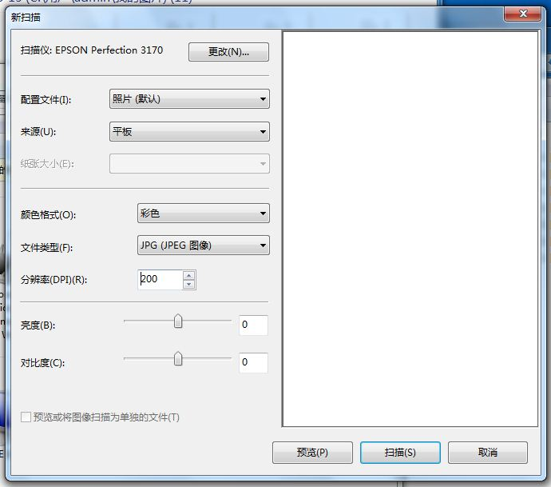

根据我们实际测试，一页A4纸大小的附件材料，扫描成的JPG格式图片文档大小一般在300-400KB。

（二）获取方式二：手机或数码相机拍照方式获取图片电子文档
1．拍照
手机或数码相机的像数建议设置成300万像素，拍照时注意对准焦距，手机或数码相机与被拍摄的纸质附件平行，千万不要成一定夹角。
根据我们实际测试，一页A4纸大小的JPG格式图片文档大小一般在1.2MB左右。
2.编辑图片
建议采用红蜻蜒抓图精灵软件对拍摄的照片进行编辑，本说明采用红蜻蜒抓图精灵2.5软件。首先打开红蜻蜒抓图精灵2.5软件，鼠标点击菜单中的“文件”——“打开图象”，选择需要编辑的照片。然后用鼠标选择所摄照片的纸质文稿部分；选中后用鼠标点剪裁按钮；最后点保存。根据我们实际测试，经红蜻蜒抓图精灵2.5软件重新保存后，一页A4纸大小的JPG格式图片文档大小一般在350KB左右。（通过红蜻蜒抓图精灵2.5软件，原来1.2MB左右大小的照片变成350KB左右）。也可以采用windows系统自带的画图软件重新保存。

三、制作佐证材料PDF格式文档

将多张图片制作成一个PDF格式文档
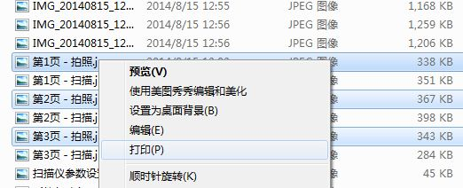
首先用鼠标多选相应的图片（windows系统中，按住shift键，用鼠标左键点选相应的图片文件）；选好后，将鼠标移至第一张图片上，点鼠标右键，选择快捷菜单中的打印，打印机选Doro PDF writer；

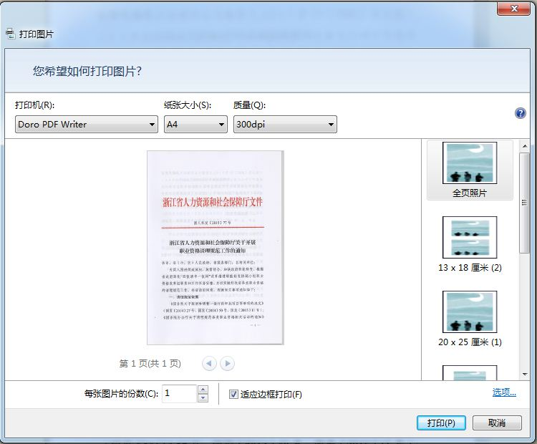

如发现图片中文字是横向时，可以鼠标左键点右侧的“选项…”按钮
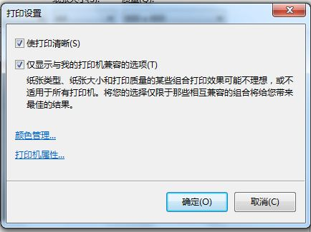

用鼠标左键点“打印机属性…”，
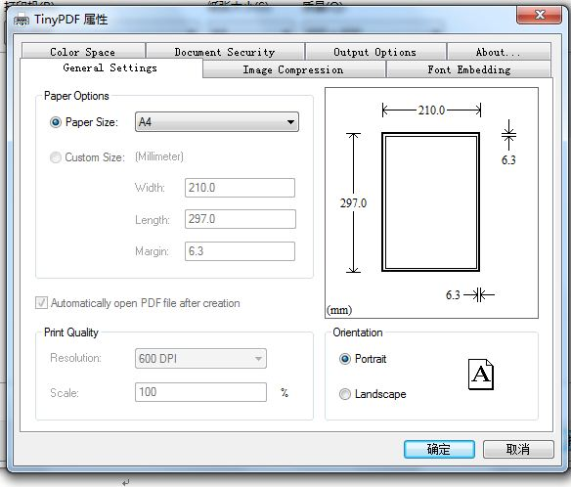

用鼠标左键选Orientation选项中的Portrait（纵向）
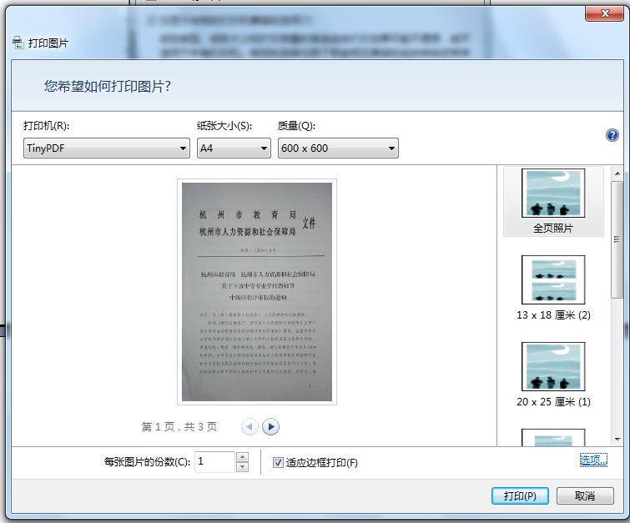

设置完成后，鼠标左键点打印,完成PDF格式文档制作。

四、将word格式文稿制作成PDF格式文档
打开相应的word文档，鼠标左键点菜单中“文件”——“打印”。
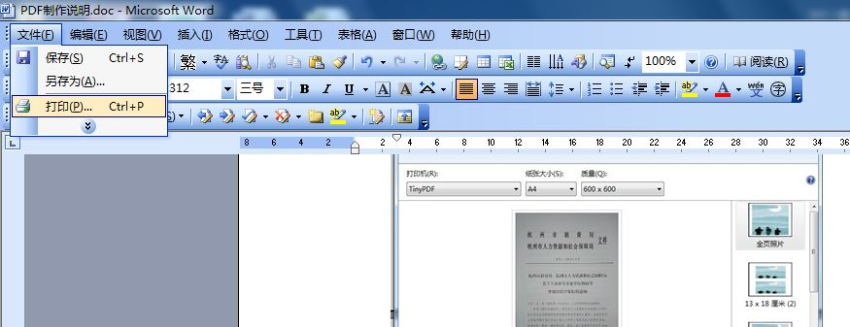

之后的操作与“将多张图片制作成一个PDF格式文档”操作一样。

